СКАН Интерфакс

Быстрый старт

Оглавление

Начало работы и переход в СКАН 1

Вход в СКАН 1

Добро пожаловать в СКАН. Полезные материалы 2

Как получить помощь 2

Получать уведомления. Ленты 3

Быть в курсе. Мониторинг 3

Отчитаться о результатах. Отчеты 4

Посмотреть показатели. Аналитика 4

Обнаружить риски. Риски 5

Найти упоминания компаний, персон, тематик. Поиск 5

## Начало работы и переход в СКАН

Для входа в СКАН необходимо открыть в вашем браузере ссылку <https://web.scan-interfax.ru>

## Вход в СКАН

На странице входа необходимо ввести логин и пароль, который вы получили от вашего менеджера и нажать кнопку Вход под формой ввода.

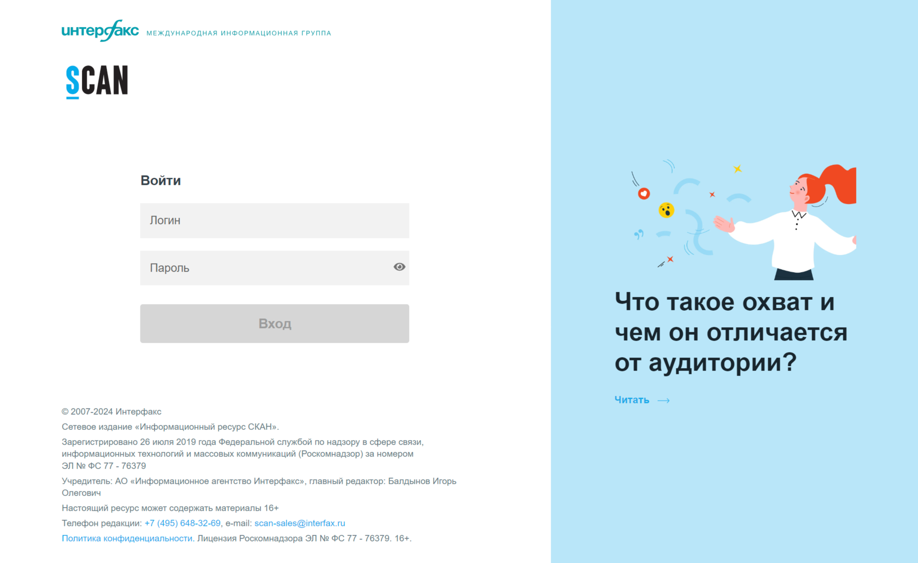

## Добро пожаловать в СКАН. Полезные материалы

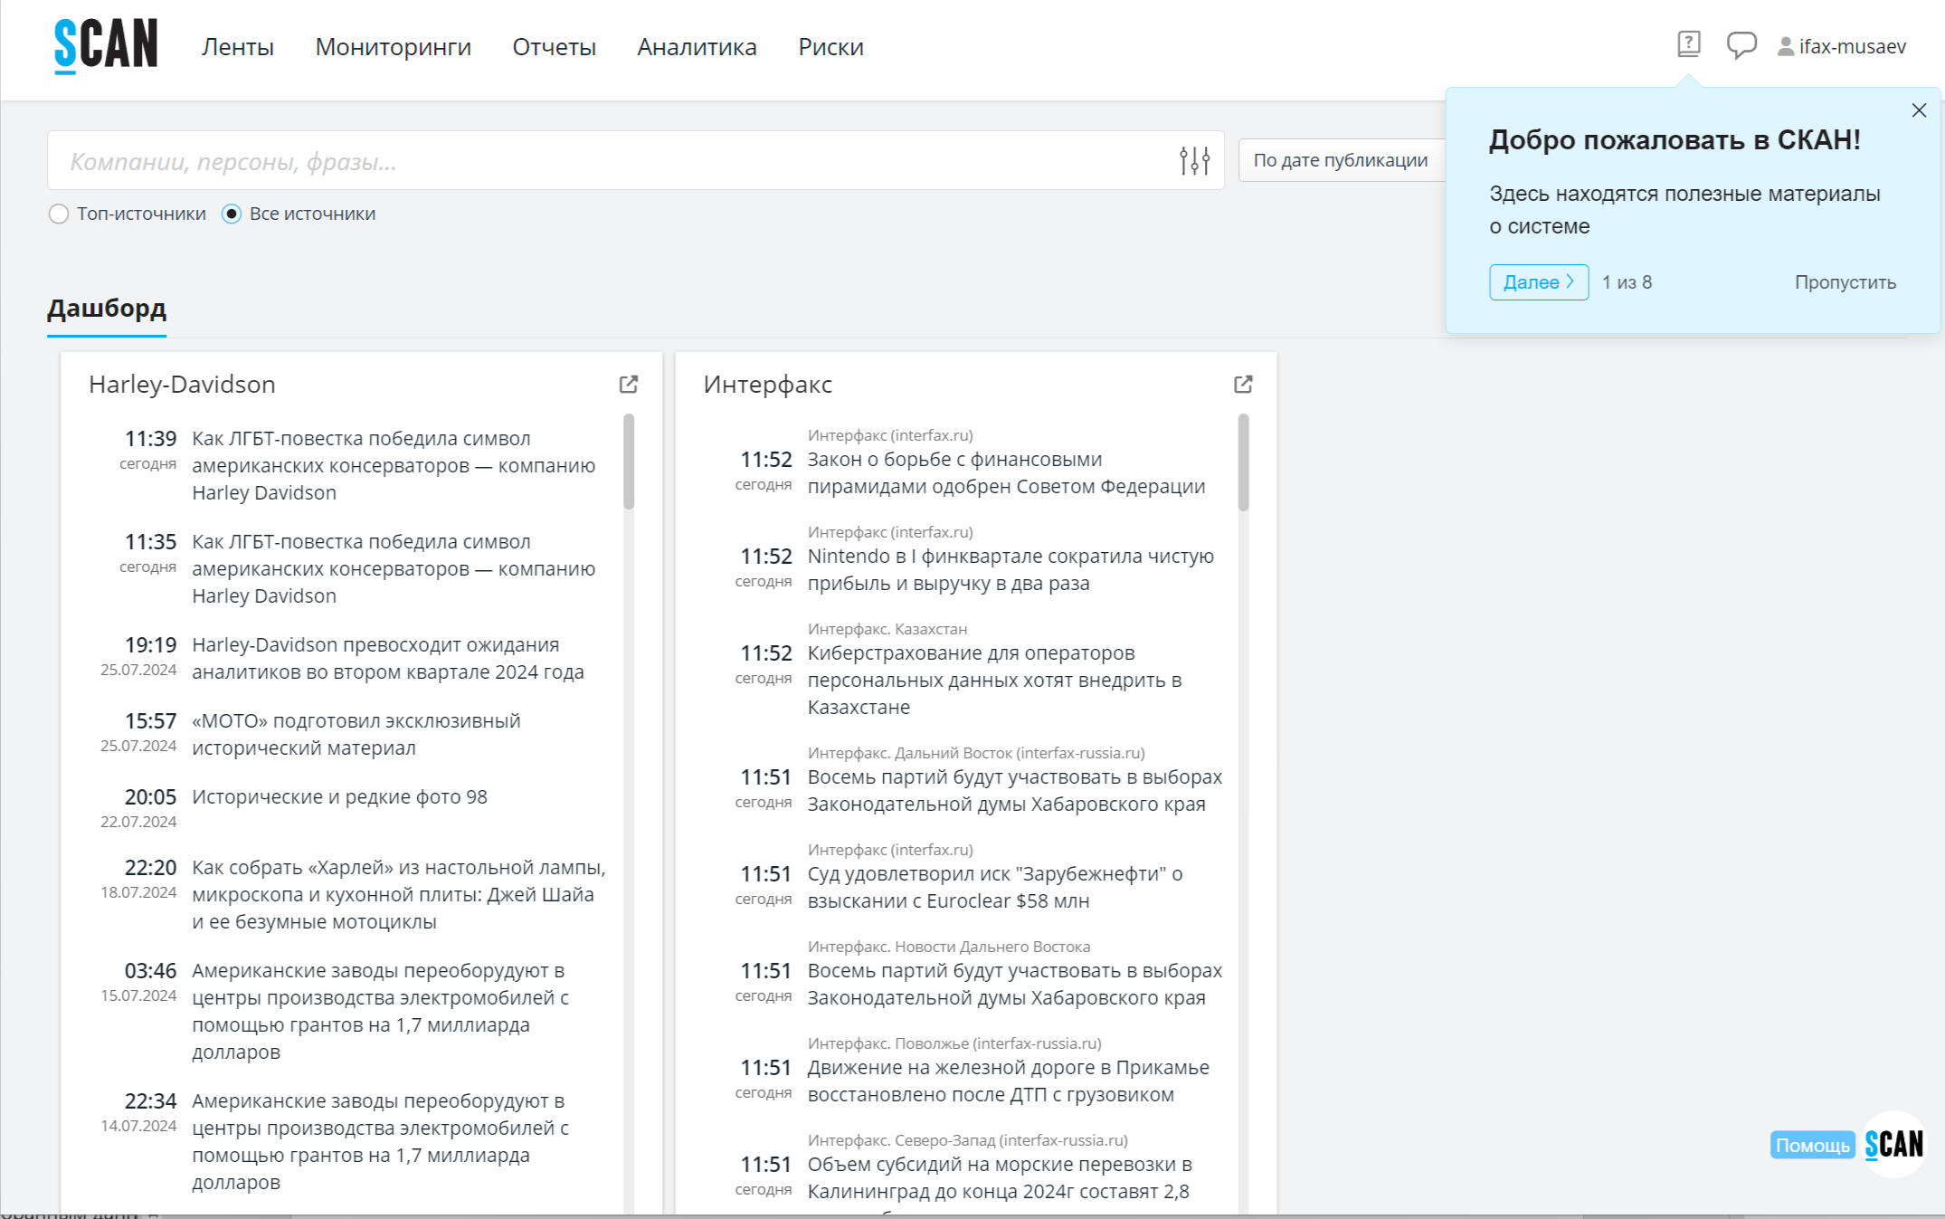

## Как получить помощь

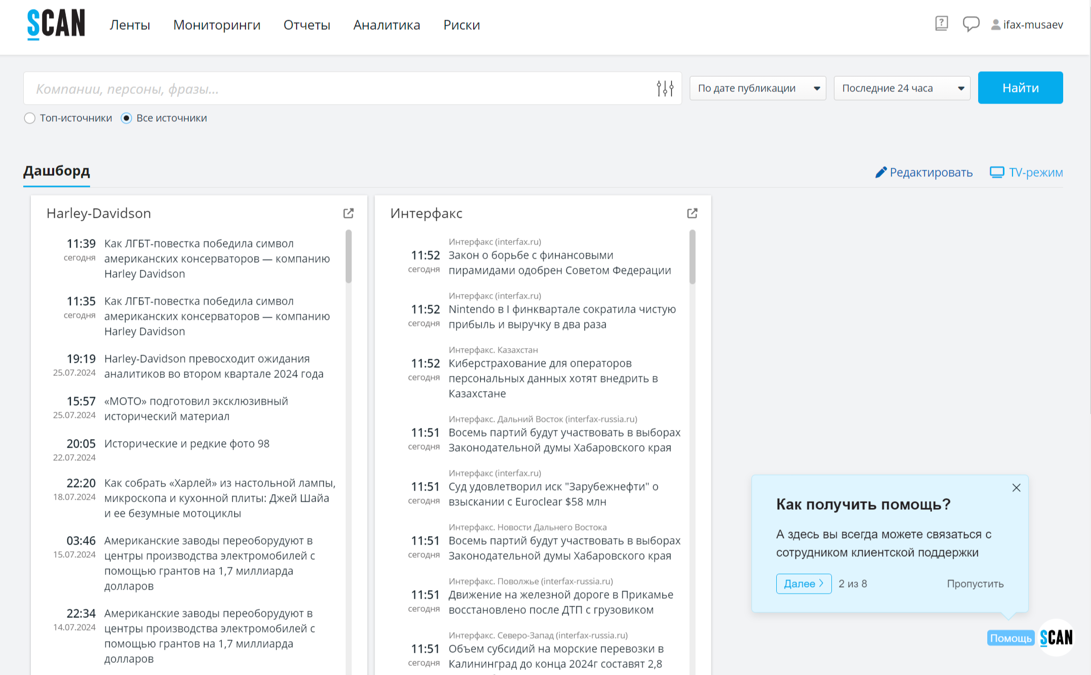

## Получать уведомления. Ленты

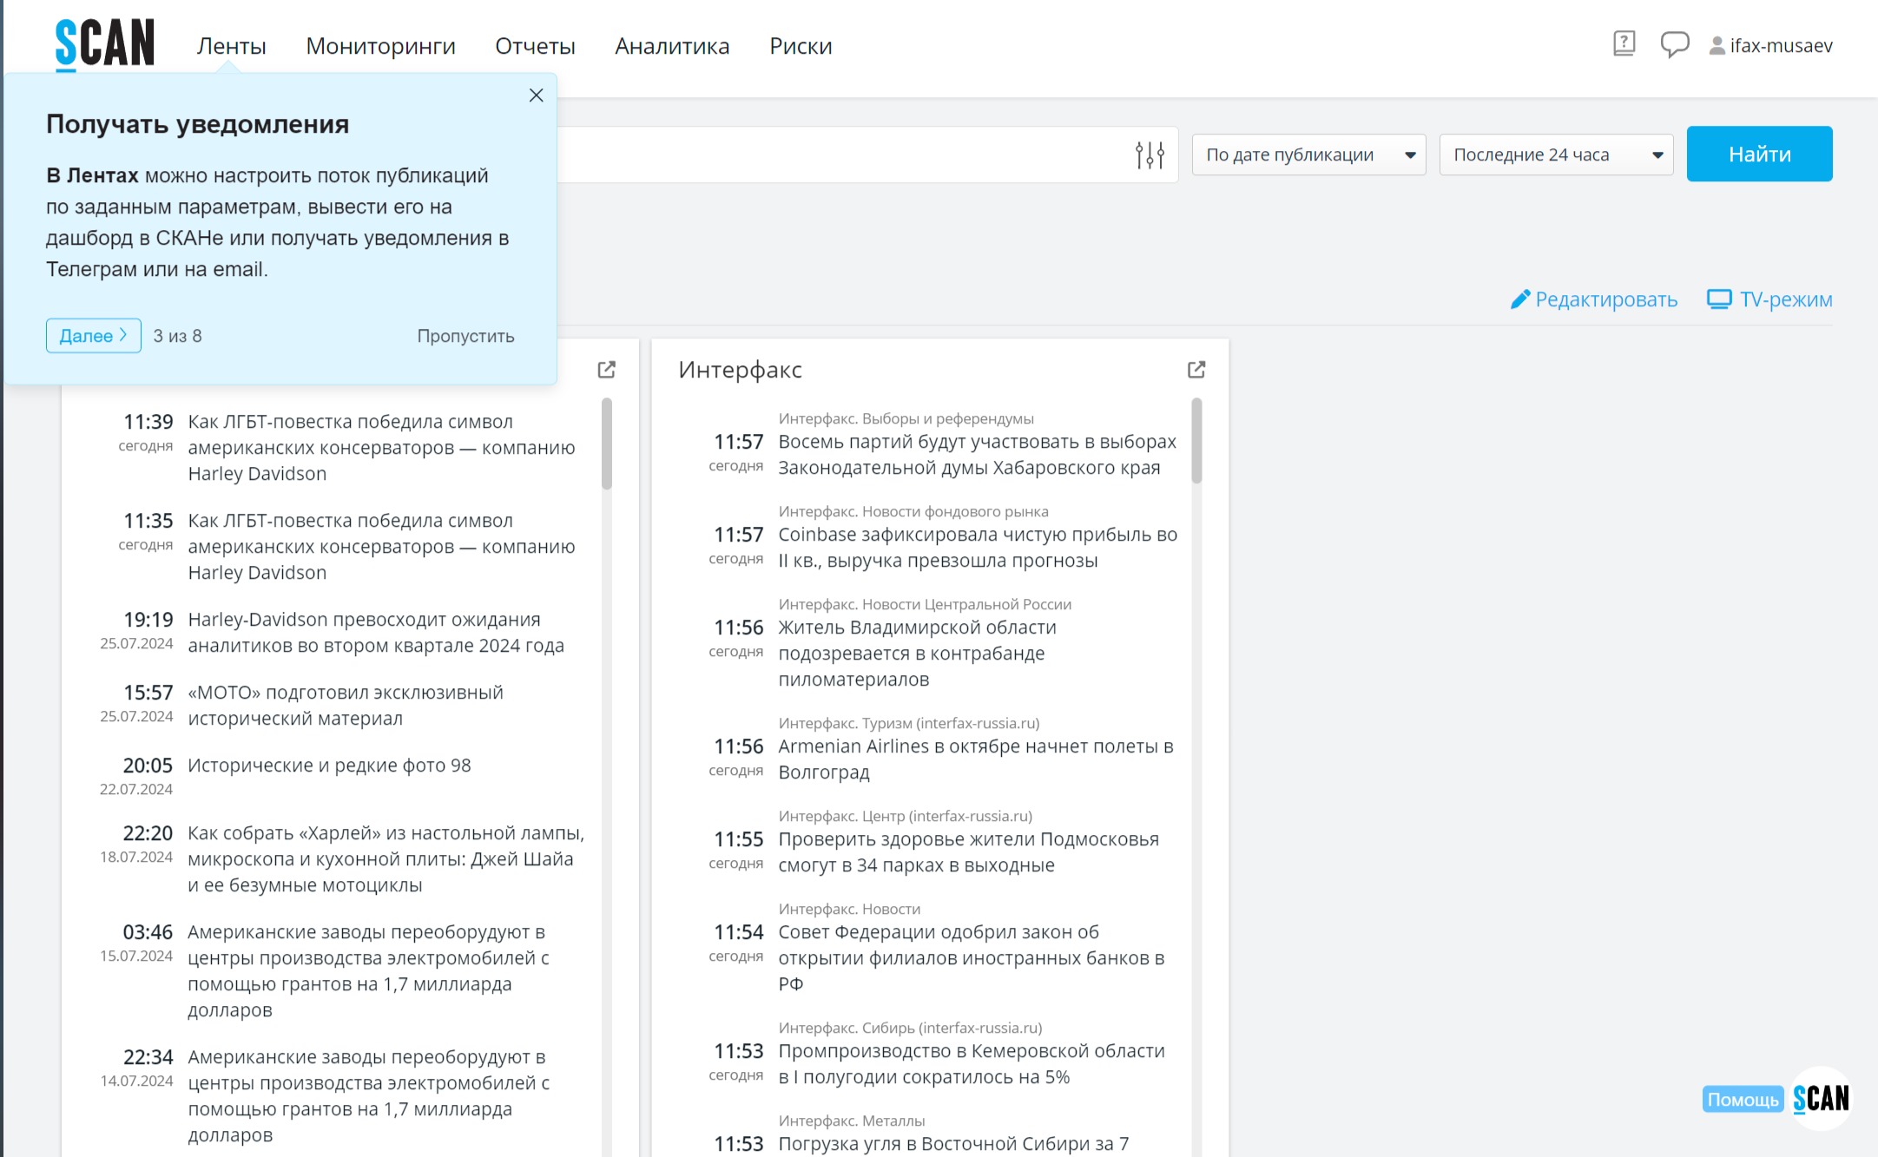

## Быть в курсе. Мониторинг

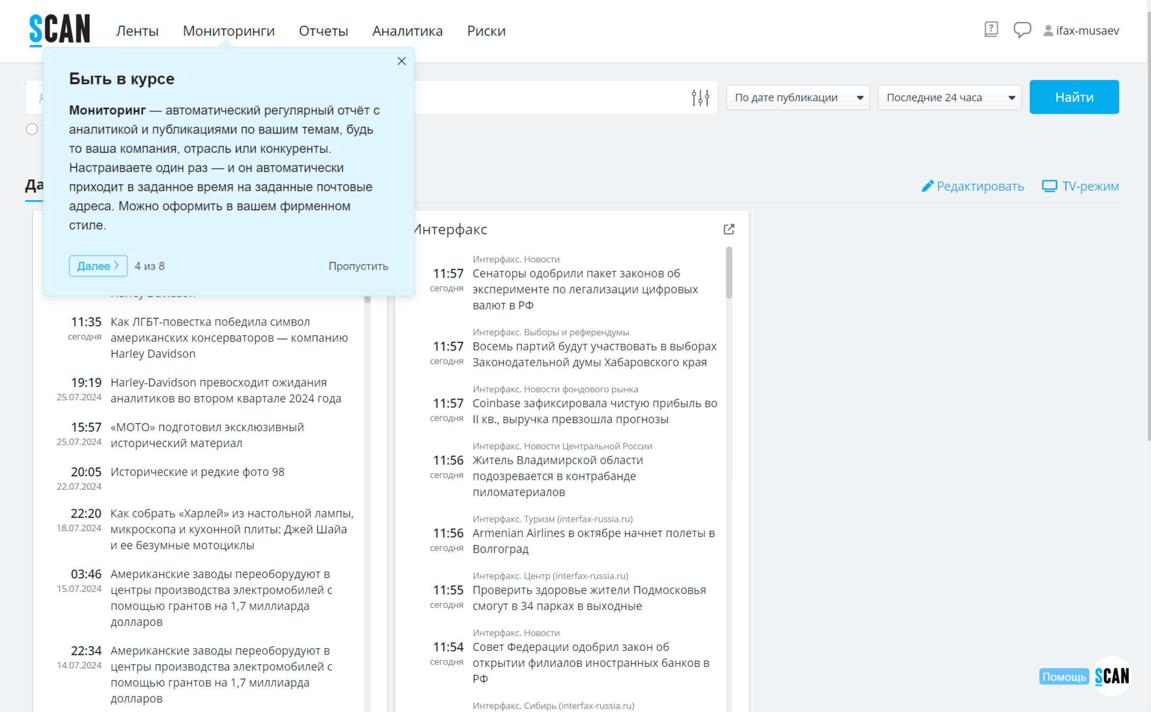

## Отчитаться о результатах. Отчеты

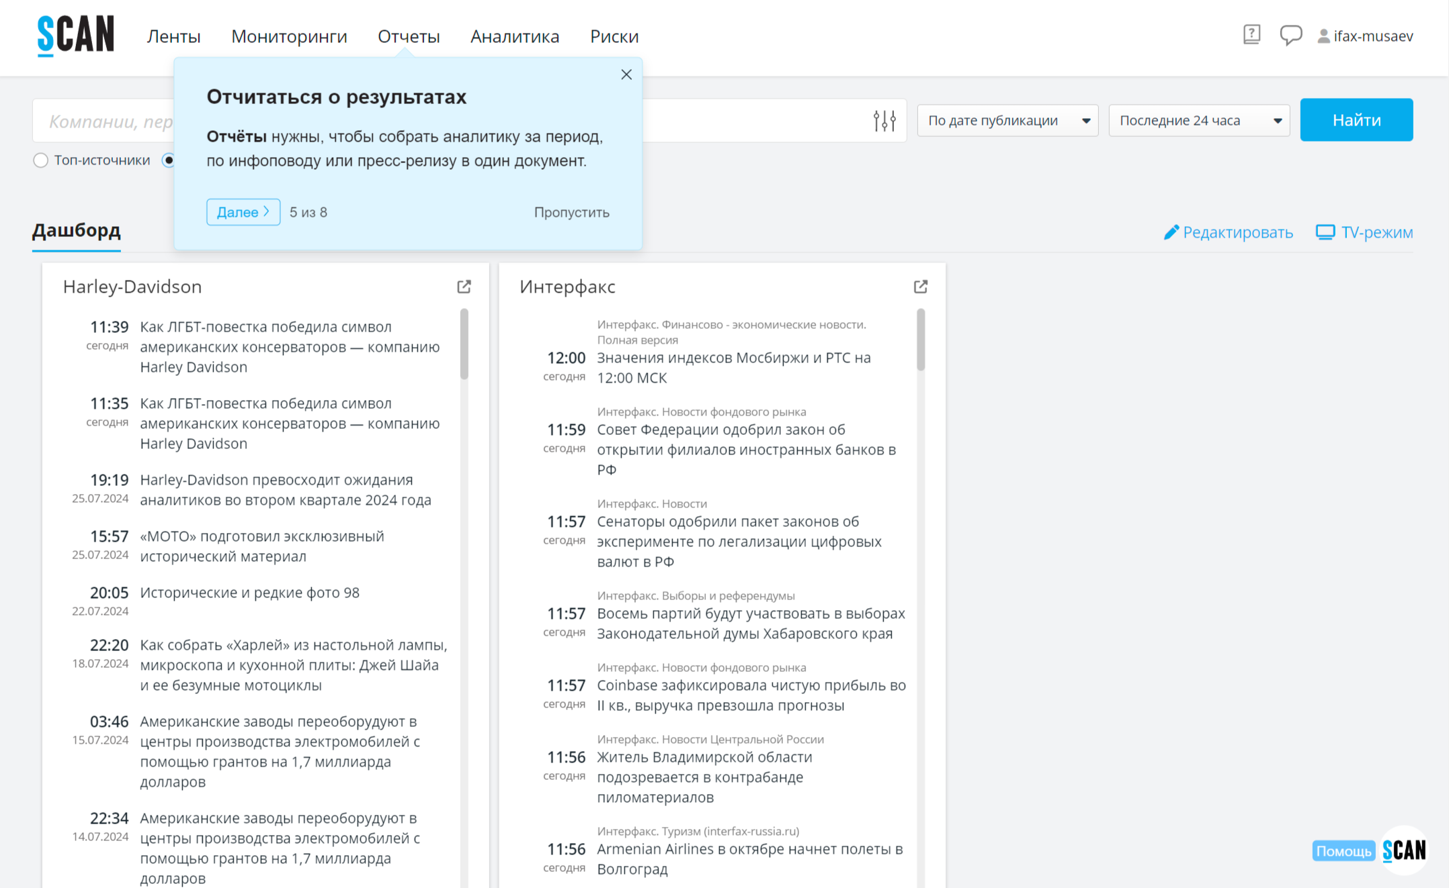

## Посмотреть показатели. Аналитика

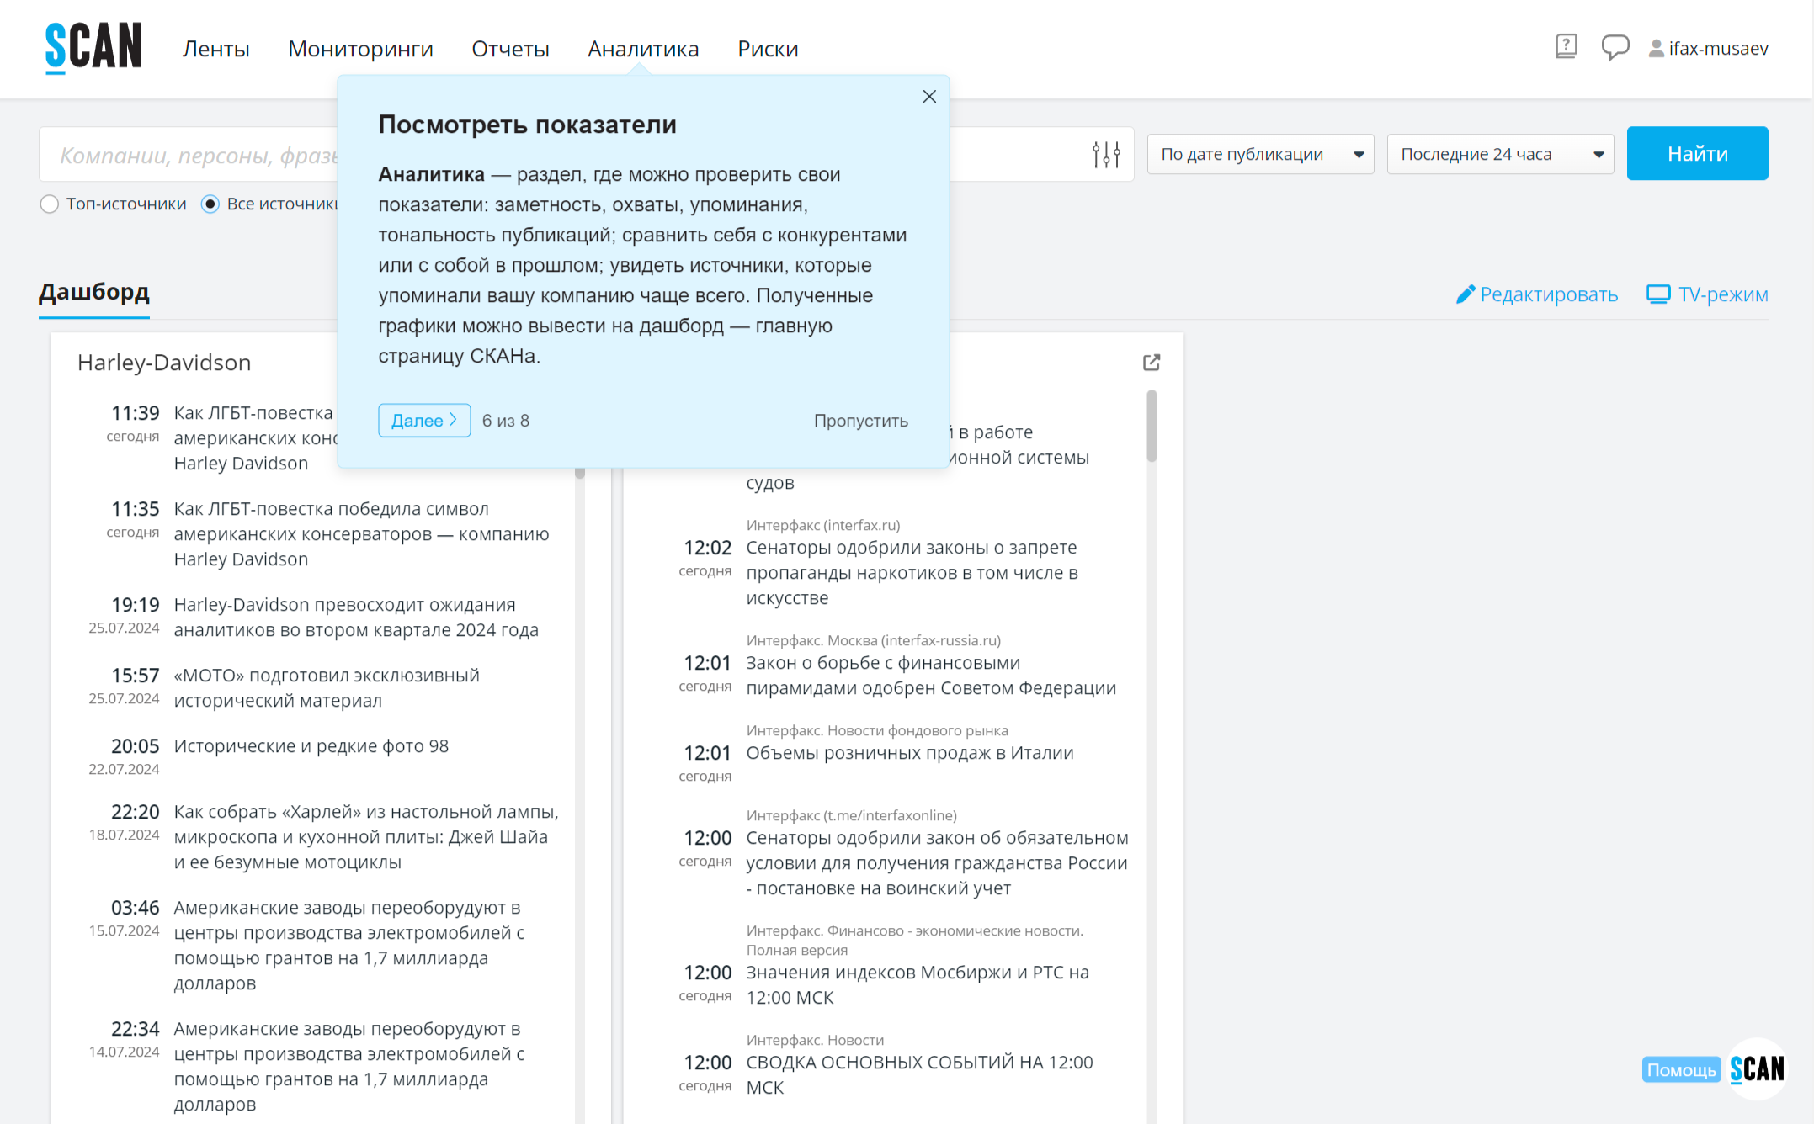

## Обнаружить риски. Риски

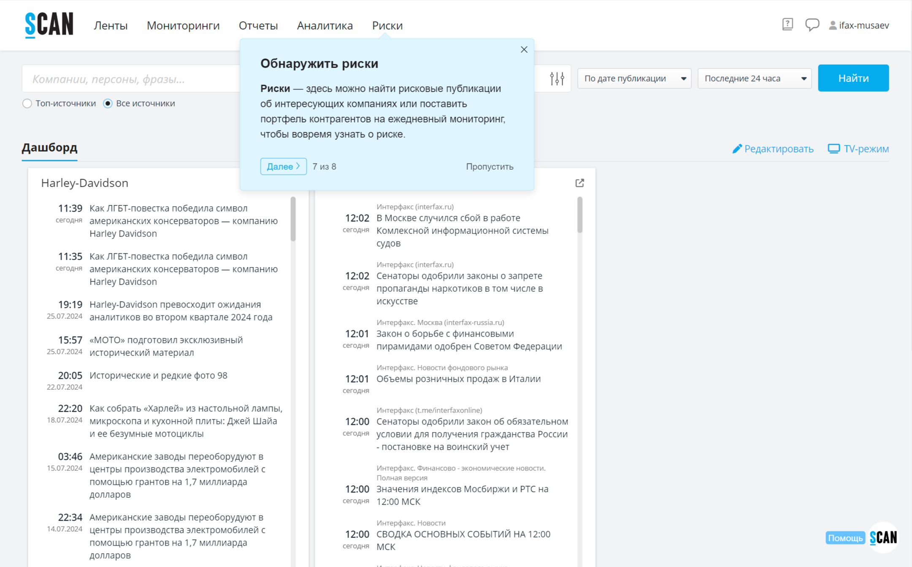

## Найти упоминания компаний, персон, тематик. Поиск

